Collège St-Anne Mr SPARIAT
TECHNOLOGIE 4ème

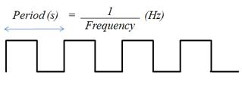  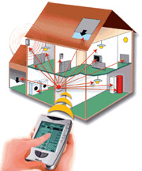 | 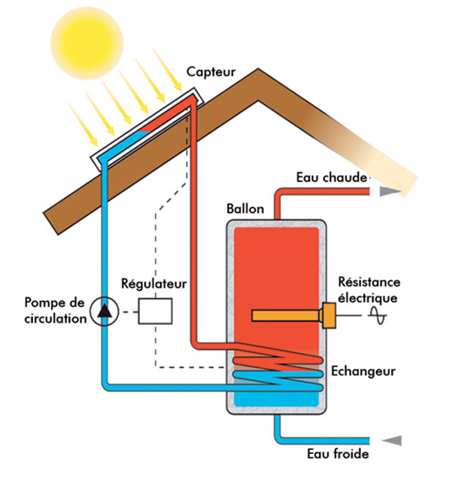

Les 6 parties que nous allons traiter à travers ce thème sont :

1 | A………............… et C….……….….… de l’O………… T……………….  (Pourquoi c’est fait comme ça ?)
2 | Les MAT…………  (Avec quoi c’est fait ?)
3 | Les E……………………  (Avec quoi ça fonctionne ?)
4 | E…….………..… d’un O…………… T……………..  (Comment ça a évolué dans le temps ?)
5 | C………………..….……….. et G………………de l’I……………………  (Comment communiquer ?)
6 | R…………………  (Comment construire et avec quels outils ?)

NOM. :…………………….. PRENOM : …………………… CLASSE :……………….

Année 20...... / 20.......

REGLEMENT INTERIEUR EN COURS DE TECHNOLOGIE

- A chaque cours, je dois apporter mon classeur (c’est mon principal outil de travail puisqu’il n’y a pas de livre).

- Les chewing-gums sont interdits en classe ; je le jetterai à la poubelle avant le cours.

- Je ne dois pas avoir un comportement qui perturbe le bon déroulement du cours, en autre :

  - me lever sans autorisation,
  - lancer un objet,
  - parler à haute voix, rire, être insolent, bavarder,
  - prendre la parole sans lever le doigt.

- Je respecte mon professeur (je ne réponds pas) et mes camarades (je n’injurie pas, je ne menace pas, je ne frappe pas).

- Lors d'activités utilisant l' informatique, je serai responsable de mon poste de travail. Je ne dois en aucun cas, changer la configuration du poste et je dois prendre soin du matériel. Le travail en salle informatique doit être silencieux afin que le professeur puisse être disponible. A la sonnerie, je rangerai entièrement mon poste de travail (clavier, souris, chaise…) et je veillerai à ce que la table soit propre.

- Durant les activités de manipulation ou fabrication, je respecterai toutes les consignes de sécurité. Cinq minutes avant la sonnerie, je rangerai correctement mon poste de travail (maquettes, outils, matériaux…) et je veillerai à ce que la table soit propre.

- Durant la fabrication ou en cours d’informatique, toute dégradation ou disparition volontaire de matériel sera sanctionnée.

8) Les activités réalisées en classe sont a relire régulièrement d’une séance sur l’autre et les zones encadrées des fiches de connaissance sont a apprendre par cœur (car elle contiennent la synthèse des savoirs demandés).
Les contrôles et divers évaluations sont à signer régulièrement tout au long de l’année.

Signature de l’élève Signature des parents

Note de classeur : - /20 signature des parents :
(Organisation et propreté)

Note de classeur : - /20 signature des parents :
(Organisation et propreté)

Note de classeur : - /20 signature des parents :
(Organisation et propreté)

NOM. :…………………….. PRENOM : …………………… CLASSE :……………….

Année 20...... / 20.......

